Сталинградское детство волгоградки Юлии Соколовой

«Впервые я услышала немецкую речь в холодном октябре 1942 года в Сталинграде. В подвал, где мы жили с мамой, братом и бабушкой, зашел фриц. Он держал гранату в руке, размахивал ею и все время повторял: «Вэк, вэк!». (weg - прочь). Столько лет прошло с тех пор, но помню все, будто вчера.
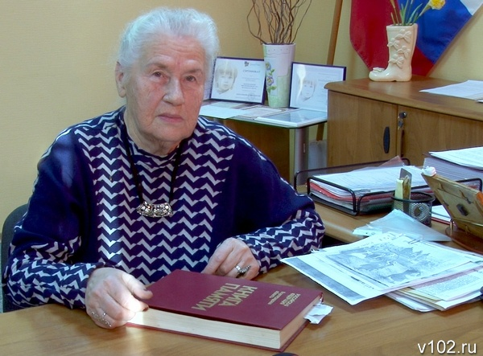

А когда подходят такие праздники, как 2 февраля и 9 мая, воспоминания вообще обостряются, становятся яркими, будто в кино»…
Для Юлии Соколовой, которая поделилась историей своего военного детства с журналистами ИА «Высота 102», война началась, когда немцы стали жечь их дома. Говорит, что они громко смеялись и улюлюкали, когда все пылало. Семья осталась на пепелище. Чтобы где-то жить, заняли подвал в одном из уцелевших домов, который и стал для них укрытием. Эвакуироваться не смогли: как было маме справиться с двумя маленькими детьми и бабушкой, у которой отказывали ноги?
«Мама, Зинаида Ивановна, на его жест бросить гранату ответила своим жестом: мол, никуда мы не пойдем, - рассказывает Юлия Александровна. - Показала на нас, детей, больную бабушку, махнула рукой: «Мол, бросай». Немец постоял-постоял да и ушел. Но потом стал частым гостем в землянке. На ломаном русском, а где и жестами рассказывал о себе, своей семье, говорил, как тяжело им в Сталинграде и ругал Гитлера. Его походы к нам не могли не видеть его соратники. Может быть, поэтому они и застрелили его? Когда вечером мой десятилетний брат Женя заглянул в его карман, то нашел фотографии, на которой были запечатлены он сам, жена и двое детей: мальчик и девочка. И тогда мы поняли, почему он нас пожалел и не бросил гранату в нашу землянку. Мама сказала брату: «Документы и фото положи на место. Если мы их оставим у себя, расстреляют нас», - говорит Юлия Александровна.
В начале ноября их и еще несколько семей выгнали из убежища и под конвоем привели в школу имени Кирова, что на Северном городке в Краснооктябрьском районе. Утром погнали в Разгуляевку. «Один немец, который немного знал русский, предупредил нас, что по дороге всех больных и немощных будут расстреливать. И мама сказала: «Мы должны дойти». После Разгуляевки погнали на Гумрак, там был лагерь для военнопленных, оттуда повезли на товарном поезде в Карповку, а потом – в Нижний Чир, для отправки в Германию».
Жили в амбаре, огороженном колючей проволокой. «Я помню, что там были монашки, которые укутывали меня в платки и кормили жеваным хлебом, потому что сама я жевать не могла: не было сил. А через два дня по лагерю пронеслась весть: наши наступают, а немцы драпают. Все происходило молниеносно: фрицы на мотоциклах бежали, как крысы с корабля из лагеря, бросив все. А взрослые днем и ночью благодарили Бога и русских бойцов, что нас не успели угнать в Германию».
Мама Юлии вместе с подругой по несчастью Дусей Дроновой пошли на поиски жилья и наткнулись на большой бугор земли, который оказался штабом немецкого командования: в нем были даже маленькие окошечки. Открыли дверь, вниз вела большая лестница. На стене висели ящики с продуктами, чего в них только не было: мука, сахар, соль, картофель, лук, крупы, чай, дрова, уголь, свечи в картонных коробках и большой мешок с желтой стружкой. «Когда мы попробовали, что это, то изо рта пошла пена: оказалось, что это мыльная стружка. Вот смеху было! А еще стоял большой стол, кожаный диван и кожаное кресло. Нары в три этажа, большая печка, которая была еще теплой, дрова, спички. На плите стоял огромный чайник. Наварили картошки, согрели чай и досыта наелись. Незабываемое чувство счастья».
А вскоре раздался резкий стук в дверь. Страх пронизал всех с головы до ног: подумали, что вернулись немцы. «Открывайте, свои». Бойцов было так много, что показалось, что зашла целая армия, которая освобождала Нижний Чир. Они тут же повалились спать, так как пять ночей не спали, наступая по линии фронта. «Живите спокойно, немцы больше не вернутся», - успокоили они всех.
«До Победы в Сталинградской битве оставалось всего ничего, а для нас война закончилась в конце декабря 1942 года, - говорит Юлия Александровна. - И мама, Зинаида Ивановна, и мы, дети, остались живы. Когда вернулись в Сталинград, обустроили свое пепелище, сделав из подвала сгоревшего дома землянку. В марте 1943 года приказом начальника железной дороги мама была переведена в железнодорожную мастерскую, где работала портнихой до самой пенсии. Моя бабушка, Анна Яковлевна Могильная, тоже осталась жива. Война отняла у нее четверых сыновей, это родные братья моей мамы, мои дяди, которых я знаю только по фотографиям».
Юлия Александровна Соколова закончила пединститут, всю жизнь проработала учителем химии в школе-интернате № 6, где и был в годы войны сборный пункт, и откуда их угоняли в Германию.
«Я хочу, чтобы новые поколения никогда не забывали о том, что Великая Победа была добыта жизнями миллионов советских солдат и мирных жителей, работавших в тылу. И когда я выступаю перед школьниками с рассказом о военном детстве, я всегда заканчиваю свои выступления словами: «Их снаряды и бомбы косили, не давая уснуть по ночам. Поминай их с любовью, Россия, и не только по праздничным дням».
Источник: http://v102.ru/news/70163.html

